Littérature
CE1
Le vilain petit canard
Hans Christian Andersen

Chapitre 1
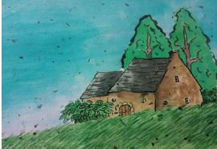
Qu’il faisait bon, cet été, à la campagne ! Les blés étaient jaunes, l’avoine verte, le foin était posé en tas dans les prés verts. En plein soleil s’élevait un vieux château entouré de douves profondes. Une cane couvait sur son nid, au bord de l’eau. Ses canetons devaient bientôt sortir des œufs et elle commençait à trouver le temps long…
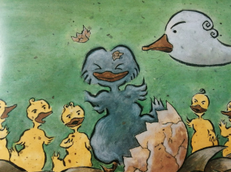
Enfin les œufs craquèrent l’un après l’autre, on entendait :
« Clac ! Clac ! » « Coin, coin ! » disait la cane, et les
canetons s’agitaient tant qu’ils pouvaient. Mais le plus
grand des œufs était intact. « Combien de temps cela
va-t-il encore durer ! s’écriait la cane. J’en ai assez ! »
Enfin le gros œuf se fendit. « Piou ! Piou ! » dit le petit
en sortant. Il était grand et laid.
« Voilà un gros caneton qui ne ressemble à aucun autre » dit la cane…
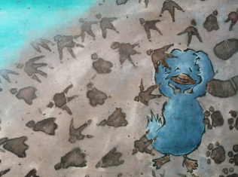

Le lendemain, la cane vint au bord de la douve avec toute la famille. Plouf ! Elle sauta dans l’eau, et les canetons la suivirent. Même le gros gris et laid nageait avec les autres. Ils arrivèrent ainsi dans la cour des canards.

Les canes, tout autour d’eux, disaient :
« Voilà une famille de plus comme si nous n’étions pas assez nombreux ! Et regardez ce grand caneton ! Celui-là nous n’en voulons pas !
- Il ne fait de mal à personne, dit la mère.
- Non, mais il est grand et moche, il faut l’embêter. »


